**DEFININDO ETL**

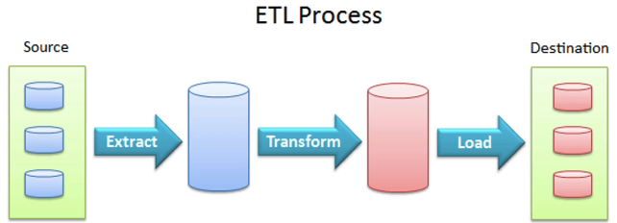

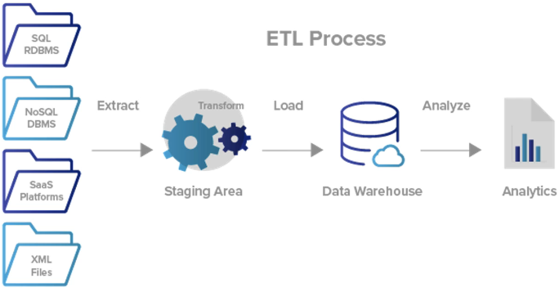

**ETL X ELT**

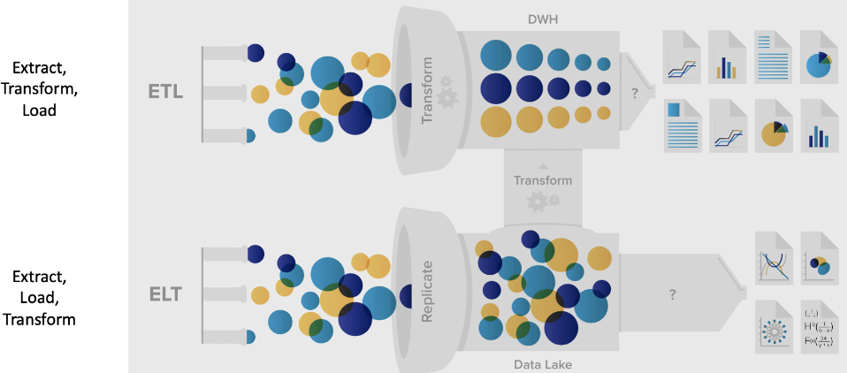

**Principais Soluções de ETL e ELT disponíveis no mercado**

* Oracle Data Integrator
* PDI - Pentaho Enterprise Edition
* Apache NIFI - open source
* Apache Spark - é um software de processamento de dados, podemos utilizar processos de etl nele
* Apache Airflow - agendar monitorar fluxos de trabalhos
* Azure Data Factory
* AWS GLUE
* AWS ATHENA - motor de execução de linguagem SQL
* PowerCenter

**DEMO ETL e BIG DATA**

**AWS GLUE**

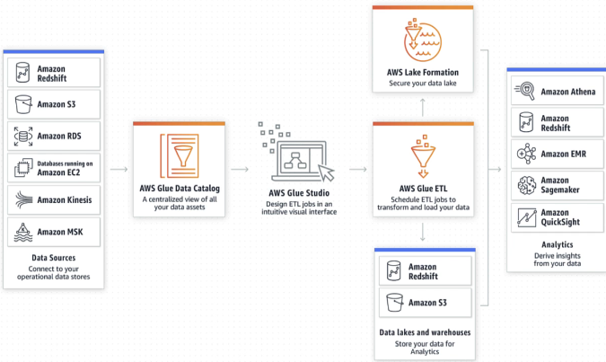

* crawler - vai até a fonte dados e descobre os formatos dos dados
* agora é preciso construir o formato ETL
* configurar gatilhos para definir a frequência que o ETL vai ser executado